Resumo das Telas de Apresentação

Link => http://localhost:4200/dashboard
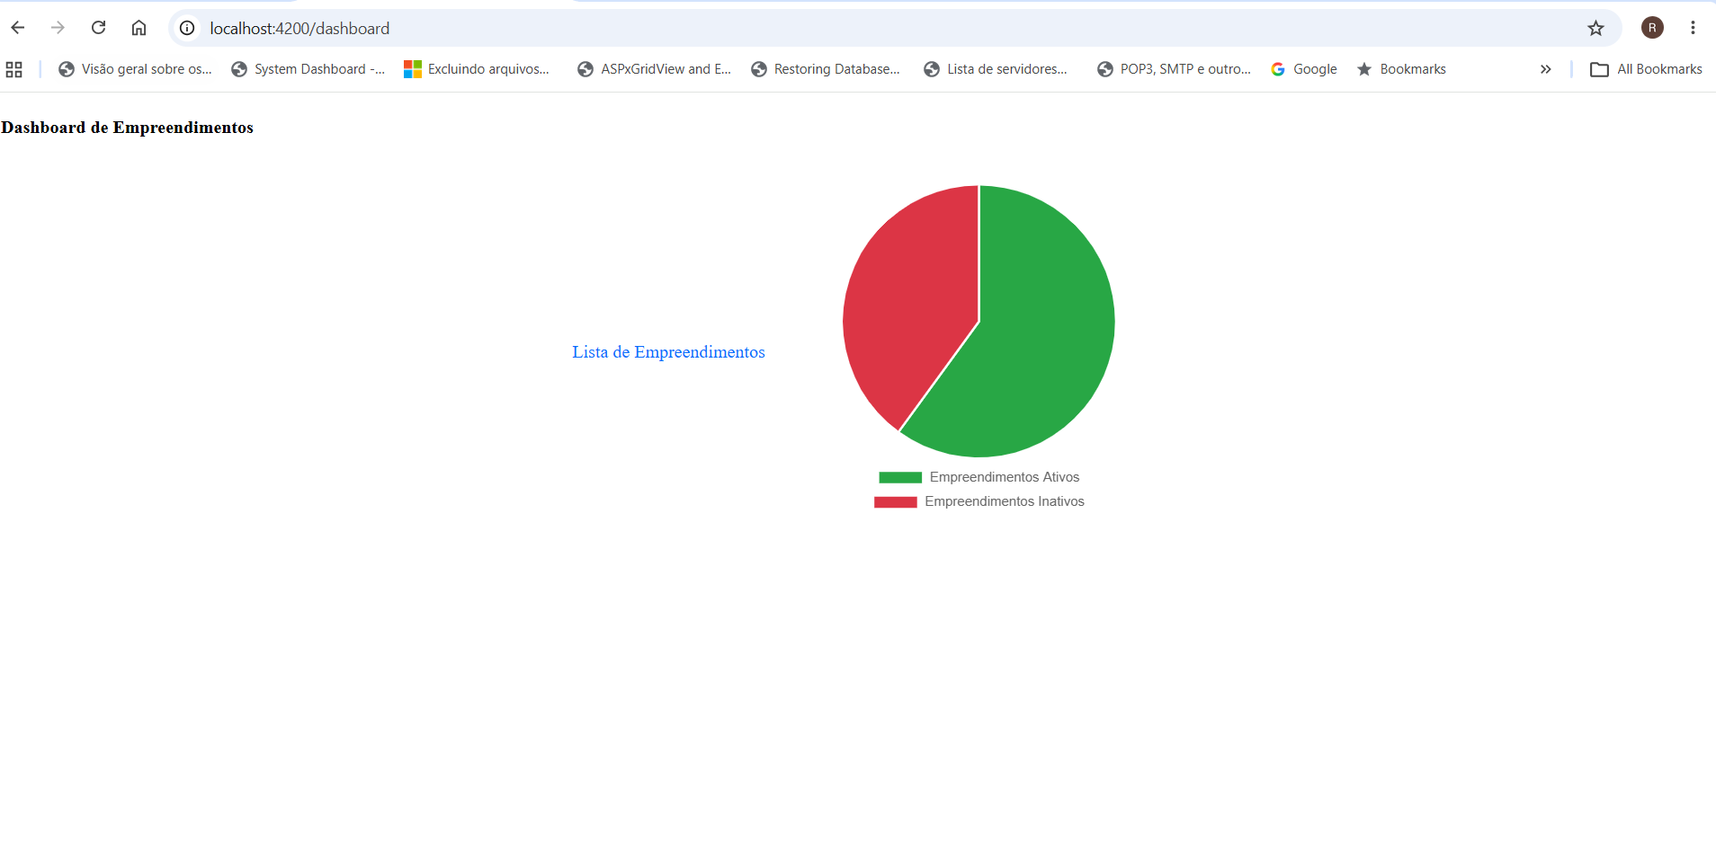

Link => http://localhost:4200/
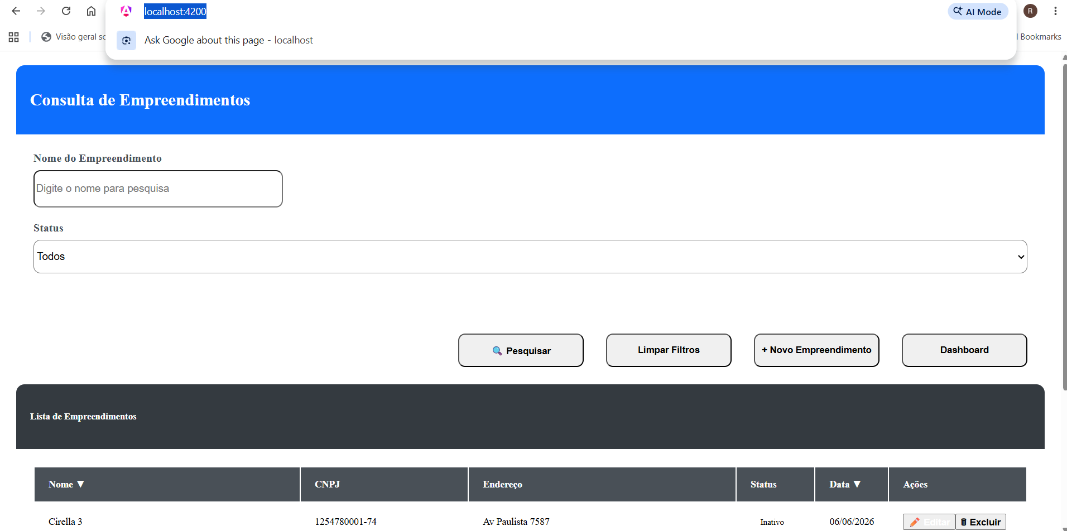

http://localhost:4200/empreendimento/novo
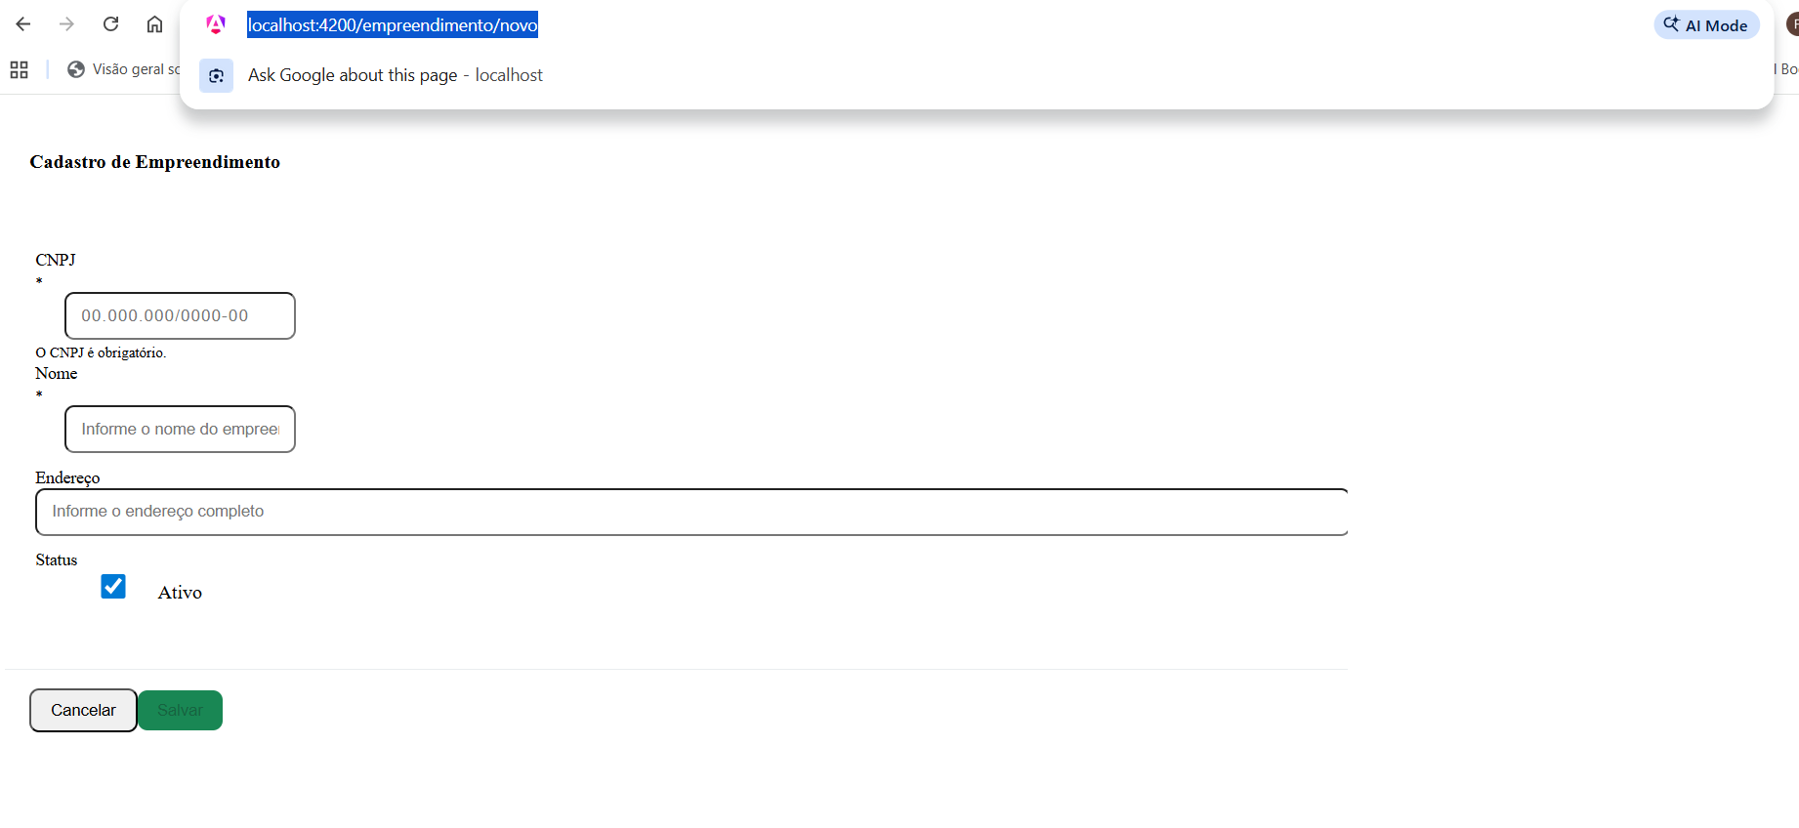

Editar um empreendimento => http://localhost:4200/empreendimento/editar/3
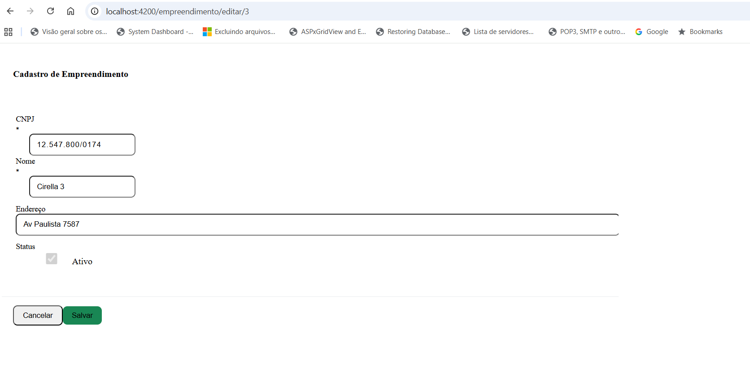

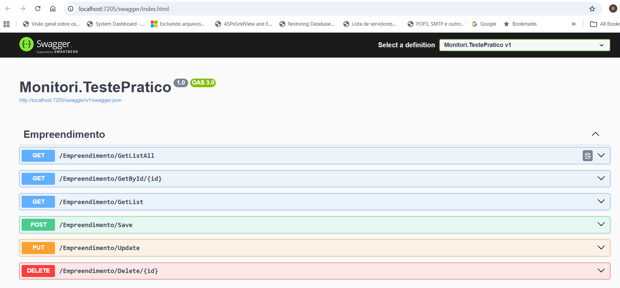

API SWAGGER

